Триггеры

Триггер – это особый вид хранимой процедуры, предназначенной для обработки событий в БД.

MSS поддерживает два типа триггеров:
DDL-триггеры
DML-триггеры

Для каждого типа определено свое семейство событий, обработку которых триггер этого типа может выполнять.

DDL-триггеры

Различают два вида DDL-триггеров:
триггеры уровня сервера (ALLSERVER),
триггеры уровня базы данных (DATABASE).

Триггеры уровня сервера могут обрабатывать события сервера СУБД (создание, изменение, удаление объектов сервера, а также подключение к серверу)

Триггеры уровня базы данных предназначены для обработки событий, происходящих в рамках базы данных.

События DDL-триггеров являются иерархическими. Иерархия событий имеет пять уровней.

Первые три уровня иерархии событий:
События  уровня 1 | События уровня 2 | События уровня 3
DDL_  EVENTS | DDL_DATABASE_LEVEL_EVENTS | DDL_ASSEMBLY_EVENTS
DDL_  EVENTS | DDL_DATABASE_LEVEL_EVENTS | DDL_DATABASE_SECURITY_EVENTS
DDL_  EVENTS | DDL_DATABASE_LEVEL_EVENTS | DDL_DEFAULT_EVENTS
DDL_  EVENTS | DDL_DATABASE_LEVEL_EVENTS | DDL_EVENT_NOTIFICATION_EVENTS
DDL_  EVENTS | DDL_DATABASE_LEVEL_EVENTS | DDL_EXTENDED_PROPERTY_EVENTS
DDL_  EVENTS | DDL_DATABASE_LEVEL_EVENTS | DDL_FULLTEXT_CATALOG_EVENTS
DDL_  EVENTS | DDL_DATABASE_LEVEL_EVENTS | DDL_FULLTEXT_STOPLIST_EVENTS
DDL_  EVENTS | DDL_DATABASE_LEVEL_EVENTS | DDL_FUNCTION _EVENTS
DDL_  EVENTS | DDL_DATABASE_LEVEL_EVENTS | DDL_PRTITION_EVENTS
DDL_  EVENTS | DDL_DATABASE_LEVEL_EVENTS | DDL_PLAN_GUIDE_EVENTS
DDL_  EVENTS | DDL_DATABASE_LEVEL_EVENTS | DDL_PROCEDURE_EVENTS
DDL_  EVENTS | DDL_DATABASE_LEVEL_EVENTS | DDL_RULE_EVENTS
DDL_  EVENTS | DDL_DATABASE_LEVEL_EVENTS | DDL_SSB_EVENTS
DDL_  EVENTS | DDL_DATABASE_LEVEL_EVENTS | DDL_SYNONYM_EVENTS
DDL_  EVENTS | DDL_DATABASE_LEVEL_EVENTS | DDL_TABLE_VIEW_EVENTS
DDL_  EVENTS | DDL_DATABASE_LEVEL_EVENTS | DDL_TYPE_EVENTS
DDL_  EVENTS | DDL_DATABASE_LEVEL_EVENTS | RENAME
DDL_  EVENTS | DDL_DATABASE_LEVEL_EVENTS | ALTER_INSTANCE
DDL_  EVENTS | DDL_SERVER_  LEVEL_EVENTS | DLL_DATABASE_EVENTS
DDL_  EVENTS | DDL_SERVER_  LEVEL_EVENTS | DLL_ENDPOINTS_LEVEL
DDL_  EVENTS | DDL_SERVER_  LEVEL_EVENTS | DLL_EVENT_SESSION_EVENTS
DDL_  EVENTS | DDL_SERVER_  LEVEL_EVENTS | DLL_MESSAGE_EVENTS
DDL_  EVENTS | DDL_SERVER_  LEVEL_EVENTS | DLL_RESOURCE_GOVERNOR_LEVEL

На втором уровне иерархии осуществляется разделение на события уровня базы данных (DDL_DATABASE_LEVEL_EVENTS) и события уровня сервера (DDL_SERVER_LEVEL_EVENTS).

В рамках любого DDL-триггера доступна встроенная функция EVENTDATA, с помощью которой можно получить информацию о событии, активизировавшем триггер. Результатом работы функции является значение XML-типа.

DDL-триггеры уровня сервера

Триггеры уровня сервера предназначаются для отслеживания настроек сервера, а также для обеспечения его безопасности.

Условно триггеры уровня сервера можно разбить на две группы:
- триггеры для обработки событий, связанных с созданием, изменением или удалением объектов сервера;
- триггеры, обрабатывающие событие подключения к серверу.

Пусть в системной БД MASTER создана таблица с именем SERVER_EVENT_LOG для хранения результатов выполнения функции EVENTDATA:

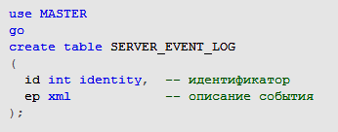

Второй столбец таблицы SERVER_EVENT_LOG предназначен для хранения данных в формате XML.

Пример создания DDL-триггера с именем CREATE_DB, предназначенного для обработки события CREATE_DATABASE (создание новой БД – в группе событий DLL_DATABASE_EVENTS на четвертом уровне иерархии).

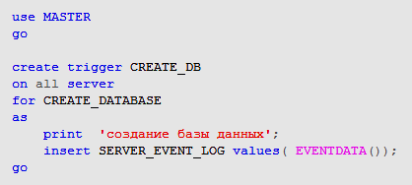

Событие CREATE_DATABASE возникает при выполнении оператора CREATE DATABАSE

Триггер уровня сервера с именем DROP_DB реагирует на выполнение оператора DROP DATABASE (удаление БД):

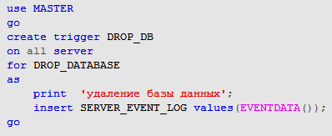

Триггеры CREATE_DB и DROP_DB содержат похожие коды, выполнение каждого из которых приводит к выдаче сообщения в стандартный поток вывода (оператор PRINT) и добавлению строки (оператор INSERT) в таблицу SERVER_EVENT_LOG.
В столбец с именем EP записывается результат выполнения функции EVENTDATA.

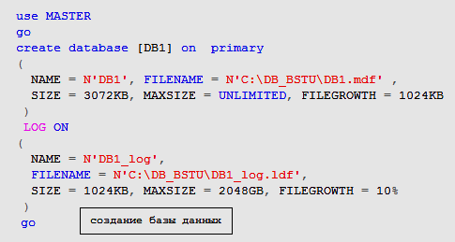

При создании БД срабатывает триггер CREATE_DB, формирующий сообщение в выходной поток

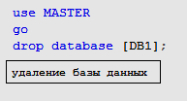
При удалении БД срабатывает триггер DROP_DB, формирующий сообщение в выходной поток

В результате выполнения триггеров CREATE_DB и DROP_DB в таблицу SERVER_EVENT_LOG добавляются две строки:

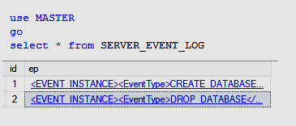

В таблице SERVER_EVENT_LOG значением столбца EP является XML-структура, сформированная функцией EVENTDATA при выполнении триггера CREATE_DB:

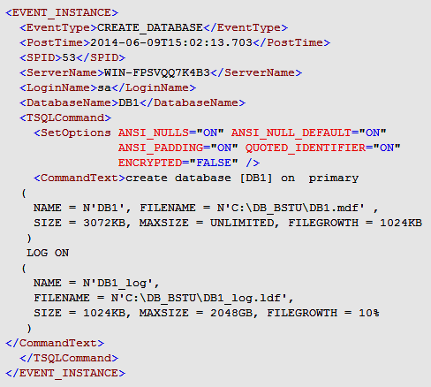

Результат функции EVENTDATA в триггере DROP_DB при выполнении оператора DROP DATABASE:

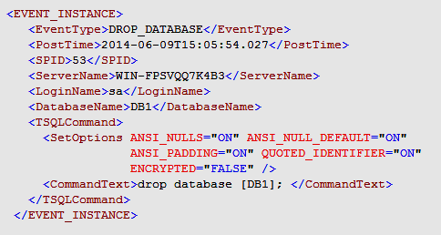

Описание XML-элементов, составляющих результат выполнения функции EVENTDATA:

Наименование  элемента | Назначение элемента
EVENT_INSTANCE | Корневой элемент
EventType | Наименование события, вызвавшего триггер
PostTime | Штамп времени, соотв. моменту возникновения события
SPID | Значение системного идентификатора процесса
ServerName | Имя сервера
LoginName | Имя Login, от лица которого выполняется триггер
DatabaseName | Контекст (имя текущей БД) выполнения триггера
TSQLCommand | Корневой элемент описания текущей команды
SetOption | Значение текущих опций БД
CommandText | Текст оператора, вызвавшего событие, обрабатываемое триггером

На уровне сервера (ALLSERVER) может быть создан LOGON-триггер, предназначенный для обработки подключения к серверу

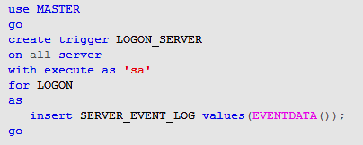

Если после создания Logon-триггера выполнить подключение к серверу:

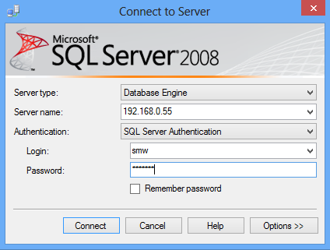
то в результате выполнения триггера LOGON_ SERVER содержимое таблицы SERVER_EVENT_LOG пополнится строкой:

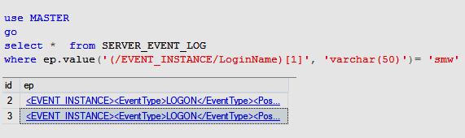

cодержащей XML-структуру:

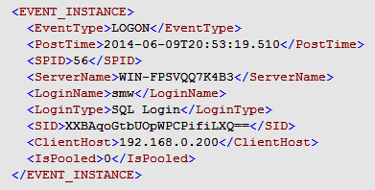

XML-структура содержит несколько новых элементов: SID – идентификатор сессии, ClientHost – хост клиента.

DDL-триггеры уровня базы данных

Пример триггера с именем DDL_DB уровня БД, предназначенного для обработки группы событий с именем DDL_DATABASE_LEVEL_EVENTS:

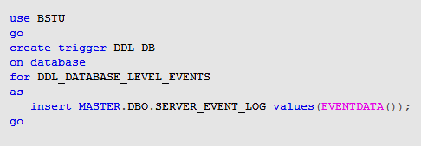

Создание, изменение и удаление таблицы t1 приводит к выполнению триггера DDL_DB и добавлению строк в таблицу SERVER_EVENT_LOG:

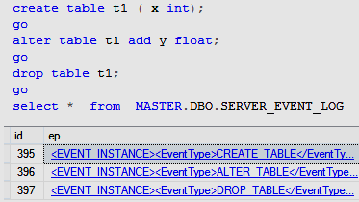

Функция EVENTDATA формирует XML-структуру, описывающую обрабатываемое триггером событие:

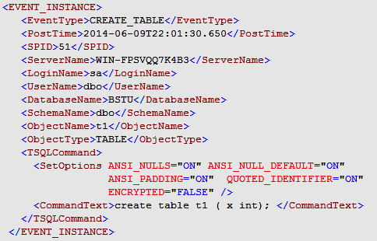

Новые элементы в XML-структуре: UserName – имя пользователя БД, SchemaName – имя схемы БД, ObjectName и ObjectType – имя и тип объекта БД.

Пример. Триггер с именем DDL_DB_DROP_TABLE делает невозможным удаление таблицы TEACHER.

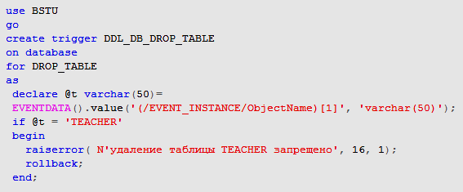
Здесь для выбора значения элемента ObjectName из XML-структуры, сформированной функцией EVENTDATA, применяется метод VALUE.
Для формирования сообщения об ошибке применяется встроенная функция RAISERROR.
Для отмены выполнения оператора DROP TABLE осуществляется откат с помощью оператора ROLLBACK.

В результате выполнения триггера при попытке удаления таблицы формируется системное сообщение с номером 50000 и сообщение, указанное в функции RAISERROR:

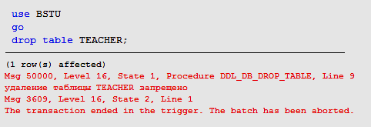

Удалить DDL-триггеры можно с помощью оператора DROP TRIGGER.

При этом следует указывать уровень действия удаляемого триггера (ON ALL SERVSER или ON DATABASE).

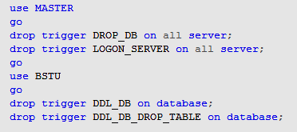

DML-триггеры

Каждый DML-триггер связан с таблицей или представлением и предназначен для обработки одного или нескольких событий, соответствующих трем операторам, изменяющим содержимое таблицы: INSERT, UPDATE и DELETE.

MSS поддерживает два типа DML-триггеров:

AFTER-триггер;
INSTEAD OF-триггер.

AFTER-триггеры

Триггеры типа AFTER действуют после выполнения оператора, вызвавшего соответствующее событие.

Пример. Создание трех триггеров с именами AUD_AFTER_INSERT, AUD_AFTER_DELETE и AUD_AFTER_ UPDATE:

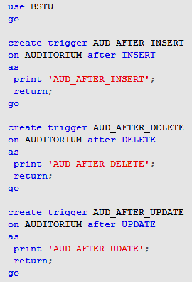

Здесь указывается имя таблицы (после ключевого слова ON), с которой этот триггер связан, и указывается событие, обработку которого осуществляет триггер.

DML-триггеры являются триггерами операторного типа. Такие триггеры вызываются один раз для каждого оператора, независимо от количества строк таблицы, обработанных этим оператором.

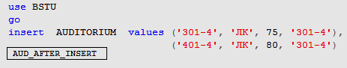
Оператор INSERT добавляет две строки в таблицу AUDITORIUM. Триггер с именем AUD_AFTER_INSERT выполняется только один раз.

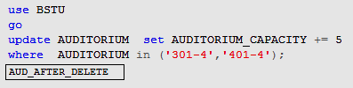

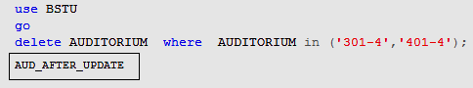

Один AFTER-триггер может реагировать на несколько событий. При этом после ключевого слова AFTER должны быть перечислены эти события.

Пример. Создание AFTER-триггера с именем AUD_AFTER:

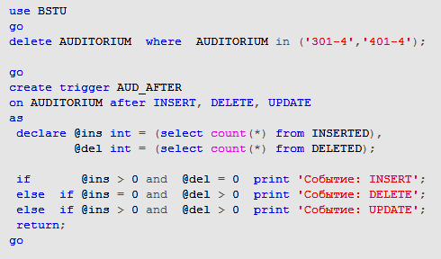
Этот триггер будет вызван после выполнения одного из операторов INSERT, UPDATE или DELETE.

При выполнении триггера разработчику доступны две псевдотаблицы с именами INSERTED и DELETED. В зависимости от типа события, активизировавшего триггер, содержимое таблиц разное.

Событие INSERT приводит к тому, что в таблицу INSERTED помещаются строки, добавленные оператором INSERT, вызвавшим это событие. При этом таблица DELETED остается пустой.

При событии DELETE в таблицу DELETED копируются удаленные строки, а таблица INSERTED остается пустой.

При изменении строк таблицы с помощью оператора UPDATE заполняются обе псевдотаблицы. При этом INSERTED содержит обновленные версии строк, а таблица DELETED версию строк до их изменения.

Триггер AUD_AFTER с помощью содержимого псевдотаблиц INSERTED и UPDATED определяет тип события, вызвавшего данный триггер, и формирует сообщение в стандартный поток вывода.

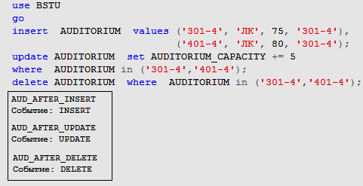

Независимо от триггера AUD_AFTER, выполняются также триггеры AUD_AFTER_INSERT, AUD_AFTER_ DELETE и AUD_AFTER_UPDATE, созданные ранее.
Таким образом, с одной таблицей или представлением могут быть связаны несколько триггеров.

Как любой объект БД, триггер может быть изменен с помощью DDL-оператора ALTER:

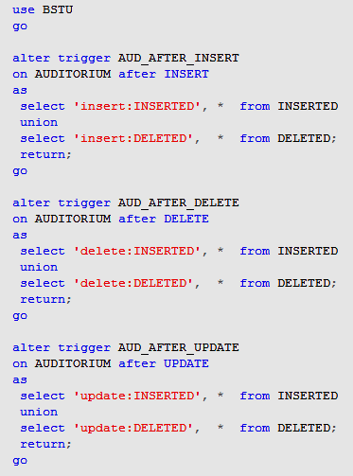

После изменения каждый триггер будет формировать результирующий набор, содержащий объединение строк таблиц INSERTED и DELETRED:

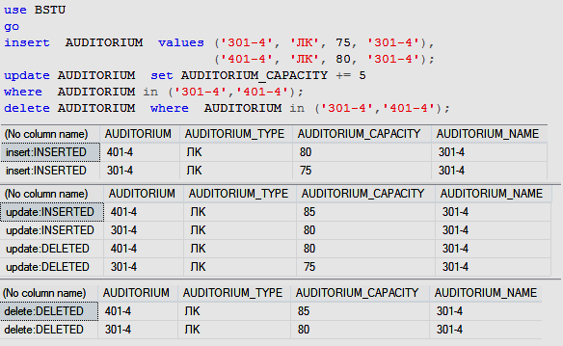

AFTER-триггер вызывается после выполнения активизирующего его оператора, поэтому, если оператор нарушает ограничение целостности, то возникшая ошибка не допускает выполнения этого оператора и соответствующих триггеров:

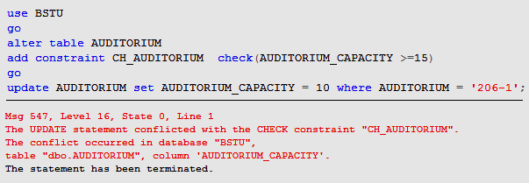

В AFTER-триггере допускается применение функции RAISERROR и TCL-операторов COMMIT и ROLLBACK:

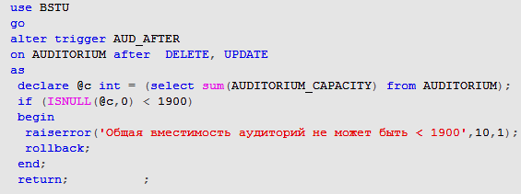

В результате выполнения триггера AUD_AFTER формируется сообщение об ошибке и аварийно завершается транзакция:

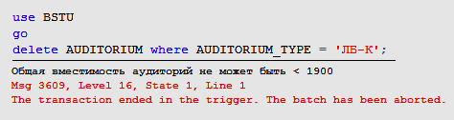

INSTEAD OF-триггеры

Триггеры типа INSTEAD OF выполняются вместо оператора, вызвавшего соответствующее событие.

Пример. Создание INSTEAD OF-триггера с именем AUDTYPE_INSTEAD:

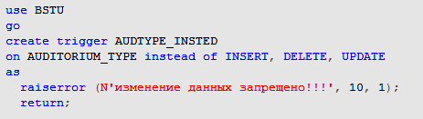

Выполнение INSTEAD OF-триггера:

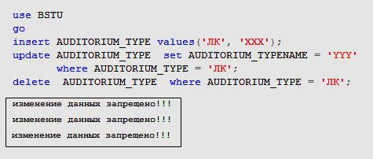

Для таблицы или представления допускается создание только по одному INSTEAD OF-триггеру, реагирующему на каждое событие.

Выполнение INSTEAD OF-триггера предшествует проверке установленных для таблицы ограничений целостности.

Порядок выполнения DML-триггеров

Если для таблицы или представления созданы INSTEAD OF и AFTER-триггеры, реагирующие на одно и то же событие, то выполняется только INSTEAD OF- триггер.

Для нескольких AFTER-триггеров, реагирующих на одно и то же событие, имеется возможность частично упорядочить их выполнение с помощью системной процедуры SP_SETTRIGGERORDER.

Процедура SP_SETTRIGGERORDER принимает три параметра:
имя триггера (triggername), позиция в последовательности вызова (order) и тип события (stmttype).

Параметр order может принимать только два значения: First (первый) и Last (последний).

Параметр stmttype может принимать одно из трех значений: INSERT, UPDATE и DELETE.

Для заданного параметром stmttype события с помощью процедуры SP_SETTRIGGERORDER могут быть указаны только первый и последний триггеры таблицы. Порядок выполнения других триггеров, реагирующих на это же событие той же таблицы, не гарантируется.

Пример создания трех AFTER-триггеров, реагирующих на событие UPDATE таблицы AUDITORIUM.
Вместе с триггерами, созданными ранее, общее количество AFTER-триггеров таблицы AUDITORIUM равно пяти.

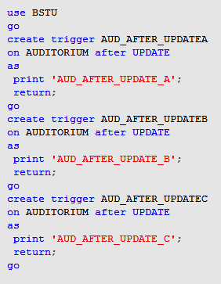

С помощью системных представлений SYS.TRIGGERS и SYS.TRIGGER_EVENTS можно получить перечень триггеров БД:

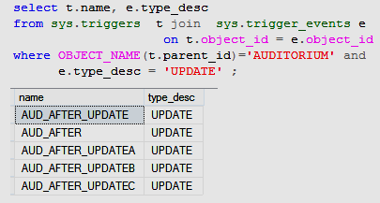

Вызов SP_SETTRIGGERORDER:

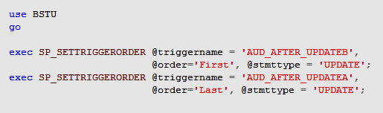

В первом случае триггер AUD_AFTER_UPDATEB устанавливается первым в порядке вызова при событии UPDATE таблицы AUDITORIUM.
Второй вызов SP_SETTRIGGERORDER делает триггер AUD_AFTER_UPDATEA замыкающим.

Выполнение триггеров, реагирующих на событие UPDATE таблицы AUDITORIUM:

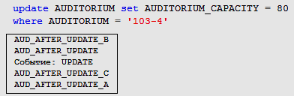

Как и DDL-триггеры, DML-триггеры могут быть удалены с помощью оператора DROP TRIGGER:

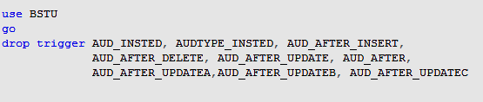

Имена DML-триггеров в рамках одной БД уникальны и поэтому в операторе DROP не требуется указания таблицы, с которой связан удаляемый триггер.

ИСПОЛЬЗОВАНИЕ XML

XML (Extensible Markup Language) – расширенный язык разметки, разработка которого началась в 1996 году консорциумом W3C.
В 1998 году была выпущена первая спецификация XML 1.0. Эта версия постоянно совершенствуется, на сегодняшний день действует ее третья редакция. Параллельно идет работа над новой версией XML 1.1, но окончательный ее выпуск постоянно откладывается.

Язык XML задает общие правила, по которым создаются тэги (элементы языка разметки, предназначенные для разделения данных в текстовых файлах) и оформляются XML-документы. XML-документ представляет собой текстовый файл, содержащий данные, разделенные тэгами, составленными по правилам XML.

Совокупность XML-тэгов, предназначенных для разметки документов определенного типа, называют словарями XML или XML-реализациями.
Например, XHTML является XML-реализацией языка гипертекстовой разметки текста, CML – реализация языка записи химических формул, а VoxML – языка записи звуков.

Пример XML-документа, содержащего информацию о двух преподавателях кафедры:

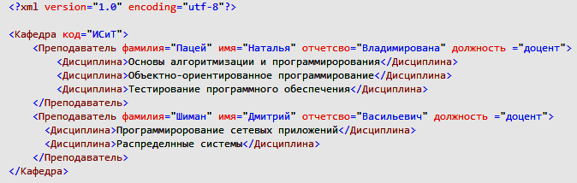
В XML-документе используется три тэга с именами: Кафедра, Преподаватель и Дисциплина. Тэг Кафедра имеет один атрибут с именем код, тэг Преподаватель – четыре атрибута (фамилия, имя, отчество и должность), а тэг Дисциплина не имеет атрибутов.

XML-документ начинается специальным тэгом с именем ?xml (объявление XML), содержащим информацию о версии XMLи используемой кодировке.
Каждый элемент начинается открывающим тэгом и завершается закрывающим тэгом (имя начинается с наклонной).
Между открывающим и закрывающим тэгами некоторых элементов (например, соответствующим тэгам Преподаватель) могут находиться другие тэги.
XML-документ является содержимым единственного элемента (в примере, соответствует тэгу Кафедра), называемого корневым.

Использование XML-формата влечет к значительному увеличению избыточности данных, но при этом XML-формат позволяет создавать самодокументированные данные.

Обмен XML-данными

XML-формат часто используется для обмена данными между компонентами одной информационной системы или на межсистемном уровне.

При этом проявляются главные преимущества XML:
- большинство программных платформ «понимают» XML одинаково;
- программные системы имеют встроенные механизмы, позволяющие эффективно обрабатывать XML-данные.

Для разработчиков программного обеспечения важными являются две задачи:
- преобразование табличных данных в XML-структуры;
- преобразование XML-структур в строки реляционной таблицы.

Преобразование табличных данных
в XML-структуры

Для преобразования результата SELECT-запроса в формат XML в операторе SELECT применяется секция FOR XML.
При этом можно использовать один из четырех режимов: RAW, AUTO, PATH и EXPLICIT.
(рассм. только первые три режима)

Режим RAW

По умолчанию в режиме RAW в результате SELECT-запроса создается XML-фрагмент, состоящий из последовательности элементов с именем row.
Каждый элемент row соответствует строке результирующего набора, имена его атрибутов совпадают с именами столбцов результирующего набора, а значения атрибутов равны значениям полей.

Используется два варианта: атрибутная форма и элементная.

Пример SELECT-запроса, формирующего результирующий набор.
Рассмотрим таблицу TEACHER:

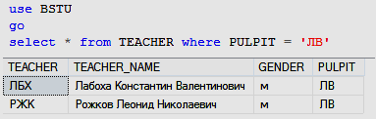

SELECT-запрос с инструкцией FOR XML RAW:

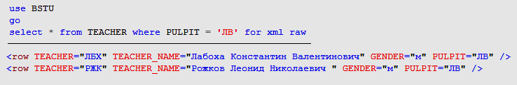

Здесь результатом выполнения SELECT-запроса является XML-фрагмент, а не XML-документ.

Данные из столбцов таблицы представляются в виде значений атрибутов (атрибутная форма).

В SELECT-списке запроса можно указать столбцы:

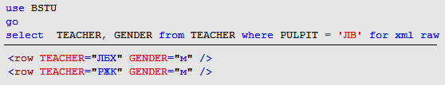

Для того, чтобы изменить стандартное имя элемента row на заданное, достаточно его указать в скобках после ключевого слова RAW:

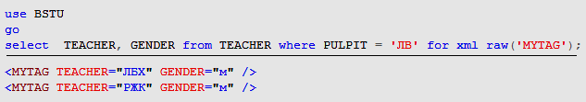
Построить корневой элемент для XML-фрагмента можно с помощью ключевого слова ROOT в инструкции FOR XML:

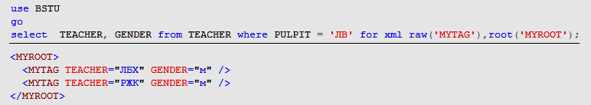

Если в сформированных XML-элементах требуется, чтобы имена атрибутов отличались от имен столбцов исходных таблиц, следует в SELECT-списке для столбцов указать псевдонимы, которые будет использованы в качестве имен атрибутов:

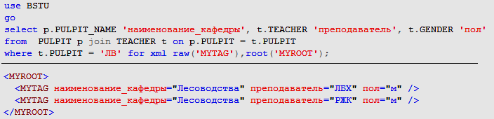

Для того чтобы сформировать результирующий набор в элементном виде, надо в инструкции FOR XML использовать ключевое слово ELEMENTS.
Тогда имена столбцов (или их псевдонимы) являются именами вложенных элементов; данные представлены, как содержимое элементов.

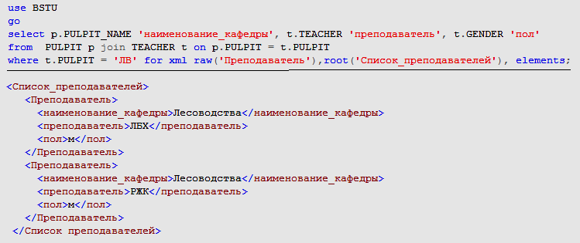

Режим AUTO

Результат, полученный в режиме AUTO для простых SELECT-запросов похож на результат, полученный в режиме RAW.

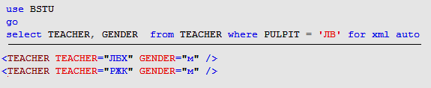

Основное отличие проявляется в многотабличных запросах.

Режим AUTO позволяет построить XML-фрагмент с применением вложенных элементов. Порядок вложенности основывается на порядке столбцов, указанных в SELECT-списке.

Пример многотабличного SELECT-запроса с режимом AUTO.

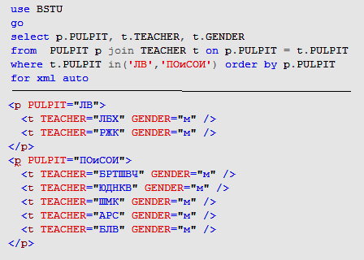

Допускается применение ключевого слова ROOT (имя корневого элемента) и псевдонимов:

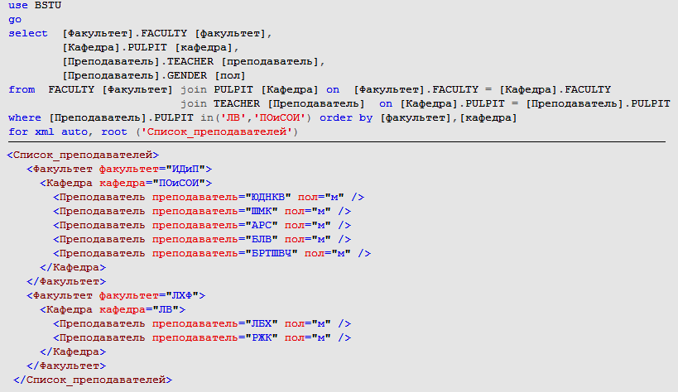

Формирование элементного вида XML-фрагмента осуществляется с помощью ключевого слова ELEMENTS:

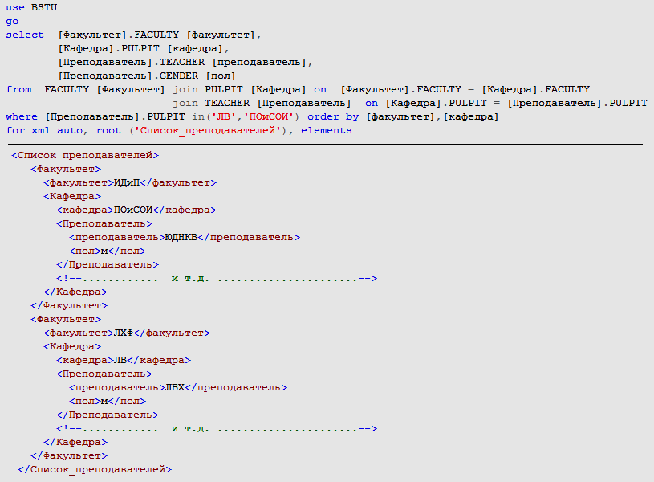

Режим PATH

Режим PATH позволяет разработчику наиболее полно управлять процессом формирования XML-структуры.

Шаблоны, которые могут быть использованы при записи псевдонимов столбцов в режиме PATH:

Шаблон | Описание
Name | Создание XML-элемента с именем Name
@Name | Создание XML-атрибута с именем Name
Name1/Name2 | Создание XML-элемента с именем Name1 и вложенного элемента с именем Name2
Name1/@Name2 | Создание XML-элемента с именем Name1 и атрибут с именем Name2
text() | Создание текстового содержимого тэга
data() | Создание атомарного значения текстового содержимого тэга

Если псевдонимы задавать традиционным способом (что соответствует первому шаблону), то сформируется XML-фрагмент, состоящий из элементов с именем row, соответствующих строкам результирующего набора. Каждый row-элемент включает в себя все значения столбцов одной строки в элементной форме. При этом элементы будут иметь имена, совпадающие с заданными в SELECT-списке псевдонимами.

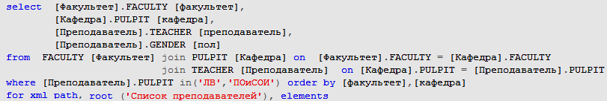

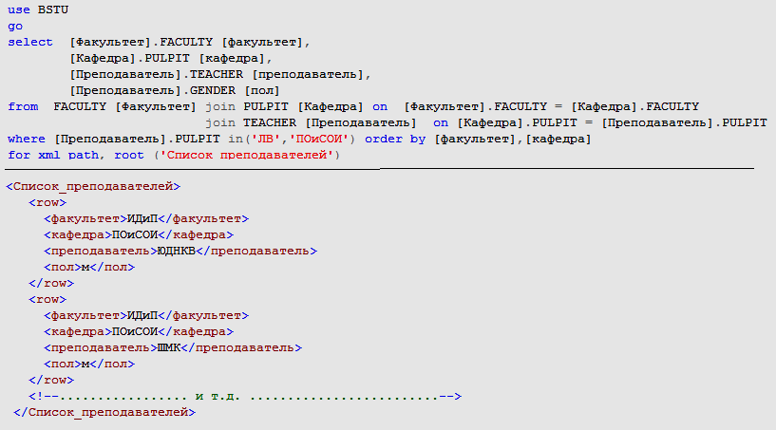

В режиме PATH при формировании результата у разработчика появляется возможность сочетать атрибутную и элементную форму:

Пример SELECT-запроса в режиме PATH, применяющего несколько шаблонов из таблицы:
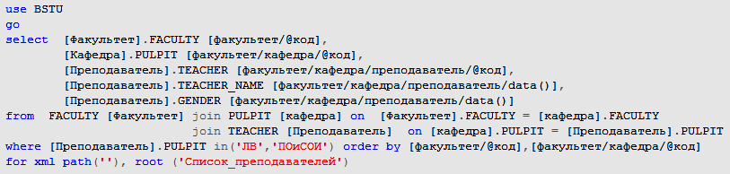

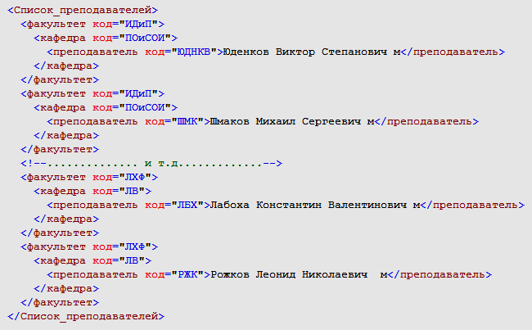

Пример запроса, формирующего четырехуровневую XML-структуру:

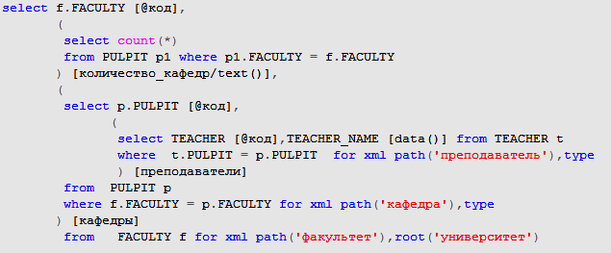

Первый подзапрос формирует скалярное значение, которое потом записывается как текстовое содержимое тэга количество_кафедр.
В результате выполнения второго подзапроса формируется значение атрибута с именем код элемента кафедра, а также XML-фрагмент, который помещается в тэг преподаватели.

Применение TYPE во внутреннем подзапросе позволяет указать на то, что формируемый XML-фрагмент следует рассматривать, как вложенный.

Результат выполнения SELECT-запроса в режиме PATH:
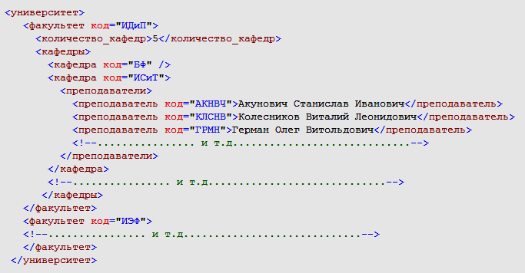

Преобразование XML-документа
в табличный вид

Для преобразования XML-данных в строки таблицы предназначена функция OPENXML.
Она принимает три входных параметра:
- дескриптор, сформированный системной процедурой SP_XML_PREPAREDOCUMENT;
- выражение XPATH (состоит из последовательности тэгов);
- целое положительное число, определяющее режим работы функции.

Процедура SP_XML_PREPAREDOCUMENT должна быть выполнена до SELECT-запроса, использующего OPENXML. Она принимает в качестве входного параметра XML-документ (в формате строки) и возвращает дескриптор, который впоследствии применяется функцией OPENXML.

Второй параметр - выражение XPATH - предназначено для выбора требуемых данных из исходного XML-документа.

Третий параметр указывает на тип преобразования (режим).

Режимы работы функции OPENXML:

Режим | Описание
0 | Применяется атрибутивная модель сопоставления. Каждый XML-атрибут преобразовывается в столбец таблицы
1 | Аналогично режиму 0, но применяется сопоставление на основе элементов XML-документа
2 | Применяется сопоставление на основе элементов. Каждый элемент преобразовывается в столбец таблицы

Пример применения функции OPENXML для формирования результирующего набора:

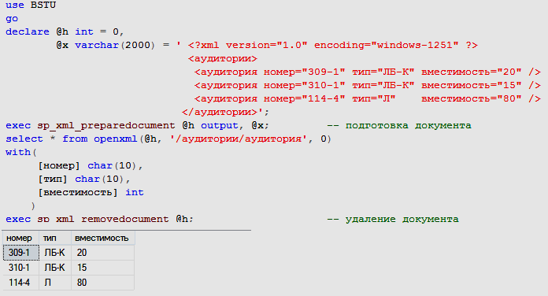

Здесь с помощью WITH указывается структура формируемого результирующего набора (имена столбцов совпадают с именами атрибутов в XML-структуре).
Из XML-фрагмента с помощью XPATH-выражения выделяется множество тэгов с именем аудитория.
Применяется режим работы 0, подразумевающий атрибутивное сопоставление.

После использования функции OPENXML должна быть выполнена системная процедура
SP_XML_REMOVEDOCUMENT,
освобождающая использованные OPENXML ресурсы.

Чтобы явно указать сопоставление XML-структуры со структурой строки результирующего набора, можно в выражении WITH каждого столбца результирующего набора указать XPATH-выражение, определяющее содержимое этого столбца:

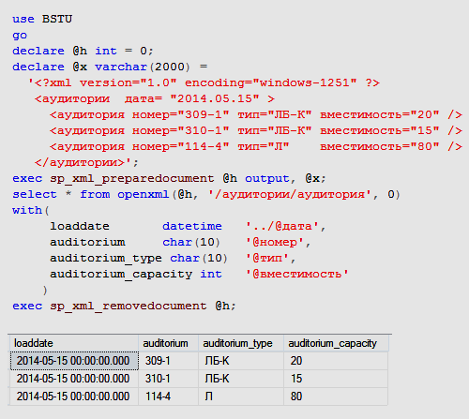

Пример использования OPENXML в режиме 2, предназначенном для обработки XML-фрагмента в элементном формате XML-данных:

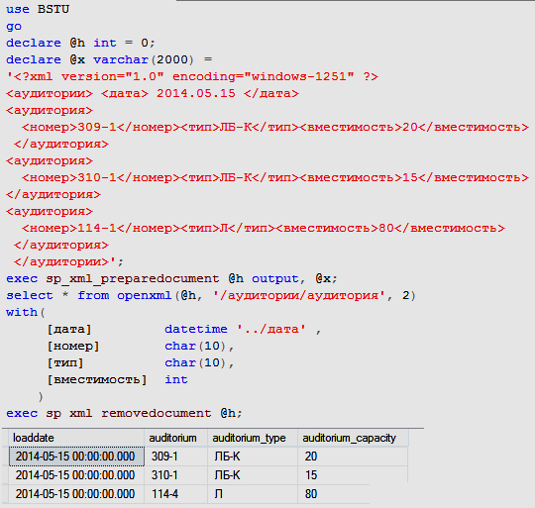

Тип данных XML

В большинстве своем данные в таблицах БД имеют фиксированный формат.

В тех случаях, когда данные являются составными и при этом не имеют фиксированный формат, удобно использовать тип XML для их записи.

Например, если в таблице хранится информация о гражданах разных стран, то структура их почтового адреса может значительно отличаться в зависимости от страны проживания.
Информация об образовании людей (учебные заведения, даты начала и завершения обучения, специальности, квалификации и пр.) будут различными у разных людей.

Пример создания таблицы STUDENT, содержащей XML-столбец c именем INFO:

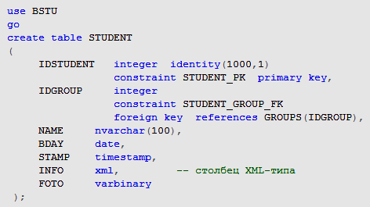

XML-данные могут быть добавлены в таблицу с помощью оператора INSERT.
В простейшем случае сами XML-данные задаются в виде строкового литерала, который автоматически будет преобразован в XML-тип:

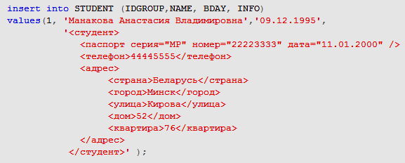

С помощью оператора SELECT данные XML-типа могут быть извлечены из БД. В простейшем случае извлекается полностью XML-структура:

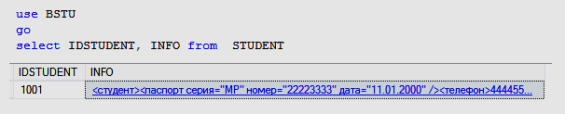

Часто требуется извлечь не полностью хранящуюся в БД XML-структуру, а лишь ее подмножество.
Для этого можно воспользоваться методами XML-типа, приведенными в таблице.

Метод | Описание
query |  | Исполняет выражения XPATH и XQUERY и возвращает XML-фрагмент
value |  | Исполняет выражения XPATH и XQUERY и возвращает скалярное значение, которое может быть преобразовано в тип SQL
exist |  | Исполняет выражения XPATH и XQUERY и возвращает 1, если узел, заданный выражением найден
modify |  | Изменение XML-содержимого
nodes |  | Исполняет выражения XPATH и XQUERY и возвращает XML-фрагмент

XQUERY является новым языком запросов для XML. Фактически XQUERY содержит XPATH в качестве своего подъязыка.

Пример. В качестве параметра методы принимают строку, содержащую выражение на языках XPATH и XQUERY.

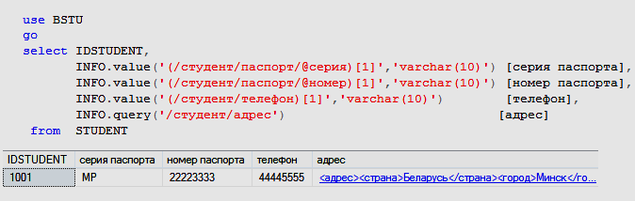

Здесь:
- XML-тип является объектным типом (имеет методы и свойства);
- в первых двух случаях применения метода value извлекаются значения атрибутов серия и номер;
- в третьем случае применения value извлекается текстовое значение элемента телефон;
- во всех трех случаях применения метода value в конце заданного выражения стоит число в квадратных скобках, обозначающее номер выбираемого экземпляра (единица позволяет получить только первый экземпляр);
- второй параметр метода value указывает на тип данных, к которому должно быть преобразовано выбранное значение;

- метод query, применяемый в четвертом элементе SELECT-списка, позволяет выбрать XML-фрагмент.

В примере ниже информация корректируется:

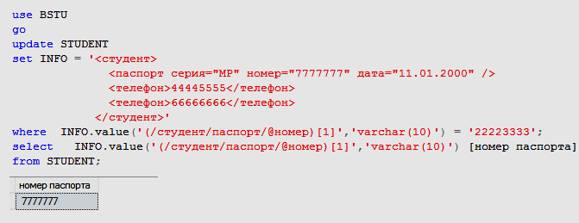
Здесь в секции SET задается новое значение для столбца INFO в выбранных строках таблицы STUDENT.

T-SQL допускает использование переменных XML-типа в скриптах. Работа с такими переменными практически ничем не отличается от работы с переменными традиционных типов.

Пример сценария, в котором с помощью оператора DECLARE объявлены две переменные XML-типа.

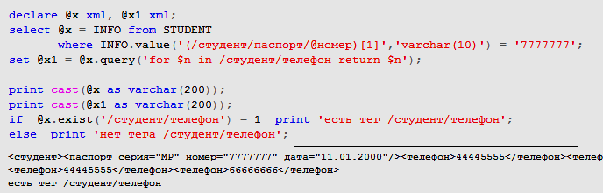
С помощью операторов SELECT и SET этим переменным присваиваются значения.
С помощью оператора PRINT предварительно преобразованные значения XML-переменныx в строки выводятся в выходной поток.
В логическом выражении оператора IF применяется метод exists, позволяющий определить наличие заданного XML-узла в значении XML-переменной.

Типизированные XML-данные

Главной особенностью данных XML-типа является их сложность.
Значение XML-переменной или XML-столбца таблицы, как правило, является составным и может содержать в себе несколько других значений, которые сами могут представлять собой XML-документы, XML-фрагменты, числовые, символьные или другие данные. При этом некоторые элементы, атрибуты XML-документа или значения могут быть не обязательными.

Сложность XML-данных требует иного подхода к механизму ограничения целостности для этого типа данных.
В семействе XML-технологий существует технология, основанная на языке XML-Schema.
XML-Schema – это одна из реализаций языка XML, поддерживаемая консорциумом W3C и предназначенная для описания структуры XML-документа.

С помощью языка XML-Schema можно описать правила, которым должен подчиняться XML-документ.

Файл, содержащий XML-Schema, обычно имеет расширение XSD (XML Schema definition).

Для хранения документов XML-Schema в БД MSS предусмотрен специальный объект

XML SCHEMA COLLECTION

Каждый такой объект может содержать один или более XML-SCHEMA-документов.

Пример создания объекта XML SCHEMACOLLECTION (коллекция схем) с именем Student, содержащего один документ.

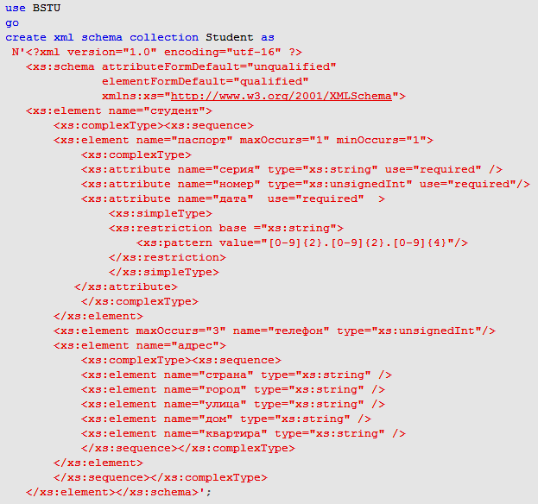
Здесь документ XML-Schema, размещенный в коллекции Student, описывает XML-документ с корневым элементом студент (первый тэг element).
На втором уровне (внутри тэга студент) расположено три тэга: паспорт, телефон и адрес (вложенные тэги element). Причем тэг паспорт должен быть ровно один (атрибуты maxOccurs и minOccurs); тэг телефон является обязательным в количестве не более трех (атрибут maxOccurs); тэг адрес тоже является обязательным.
Элементы третьего уровня присутствуют внутри элемента адрес. Это элементы: страна, город, улица, дом, квартира.
Данные в документе размещаются как значения атрибутов (тэги attribute) или как значения, размещенные в теле элементов (телефон, страна, город, улица, дом, квартира). Тип данных, размещаемых в атрибутах или теле элементов данных, определяется значением атрибута type.

При создании таблицы для XML-столбца можно указать имя коллекции схем. Такой столбец называется типизированным столбцом.

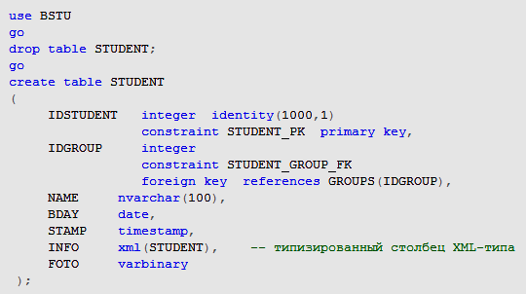
Типизированный XML-столбец должен удовлетворять хотя бы одной схеме из связанной с ним коллекции.

Пример попытки добавления строки в таблицу STUDENT, содержащую типизированный XML-столбец.
При этом возникла ошибка вследствие несоответствия вводимого XML-документа схеме Student.

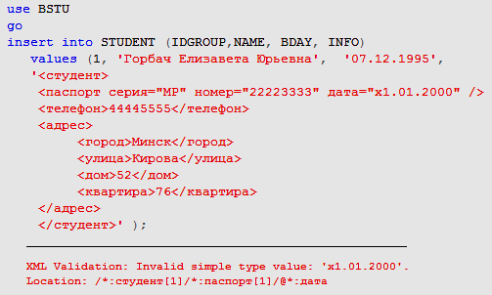

Здесь в значении атрибута дата элемента паспорт допущена ошибка. В схеме для атрибута дата указано регулярное выражение, задающее правильный формат значения.

Пример появления ошибки из-за отсутствия обязательного элемента страна, который должен присутствовать внутри элемента адрес

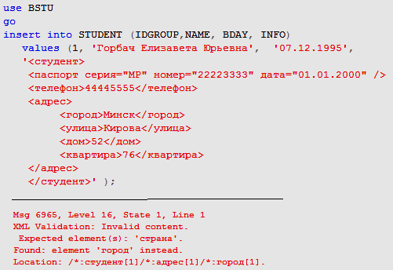

Пример добавления в типизированный XML-столбец INFO таблицы STUDENT XML-документа, полностью удовлетворяющего схеме, содержащейся в коллекции схем с именем Student:
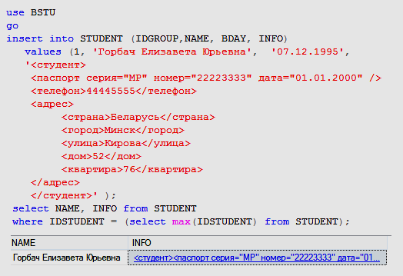

Настройка производительности базы данных

Улучшение производительности базы данных требует принятия множества решений. Основные из них: где хранить данные и как осуществлять доступ к данным.
Если система базы данных не работает оптимально, то системный администратор должен проверить множество факторов и по возможности настроить программное обеспечение (операционную систему, систему базы данных, приложения базы данных) так же, как и оборудование.
Производительность Database Engine (и любой другой реляционной СУБД) определяется по двум критериям:
- время реакции;
- пропускная способность.

Время реакции определяет производительность отдельной транзакции или программы.
Время реакции трактуется как длительность во времени от момента, когда пользователь вводит команду или оператор, до момента, когда система отмечает, что выполнение команды (оператора) завершено.

Для достижения оптимального времени реакции всей системы почти все существующие команды и операторы не должны превышать указанное ограничение времени реакции.
Пропускная способность измеряет общую работу системы, вычисляя количество транзакций, которые могут быть обработаны в заданный период времени.
Обычно пропускная способность измеряется в количестве транзакций в секунду.
Когда время реакции ухудшается (например, потому что много пользователей одновременно используют систему), то и пропускная способность системы также ухудшается.

Факторы, влияющие на производительность

Производительность зависит от параметров:
- приложений базы данных;
- системы базы данных;
- системных ресурсов компьютеров.

1. На производительность приложений базы данных влияют следующие факторы:
- эффективность кода приложения;
- физическое проектирование.

Эффективность кода приложения. Приложения содержат собственный код, используемый системным программным обеспечением и Database Engine. По этой причине они могут создавать проблемы производительности, если задано неправильное использование системных ресурсов.
Большинство проблем производительности в программах приложений появляется в результате неправильного выбора операторов Transact-SQL и их последовательности в программах приложений.

Физическое проектирование. В процессе физического проектирования базы данных выбираются конкретные структуры хранения и пути доступа к файлам базы данных. На этом шаге проектирования иногда рекомендуется выполнять денормализацию некоторых таблиц базы данных с целью достижения хорошей производительности для различных приложений базы данных.
Денормализация таблиц означает, что две или более нормализованных таблицы объединяются вместе, что приводит к некоторой избыточности данных.
Преимущества денормализации:
- если есть столбец, который зависит от другого столбца таблицы для данных, часто используемых в запросах, то можно исключить операцию соединения таблиц, которая оказывает влияние на производительность приложений.
- денормализованные данные требуют меньшего количества таблиц, чем нормализованные данные.
Недостатки:
- денормализованные таблицы требуют дополнительного объема дисковой памяти;
- а изменение данных выполнять сложнее по причине избыточности данных.

Другим вариантом повышения производительности, является создание индексов.

2. Database Engine и производительность

Database Engine может значительно влиять на производительность всей системы. Двумя наиболее важными компонентами (механизмами) Database Engine, которые влияют на производительность, являются оптимизатор и блокировки.
Оптимизатор создает несколько планов выполнения запросов для чтения строк, а затем принимает решение, какой план будет использоваться. Это решение касается выбора наиболее подходящего плана выполнения, включая то, какие индексы должны быть использованы, как осуществлять доступ к таблицам и в каком порядке должны соединяться таблицы. Все эти решения могут значительно повлиять на производительность приложений базы данных.
Блокировки. Система базы данных использует блокировки в качестве механизма защиты одного пользователя от другого. Поэтому блокировки служат для управления доступом к данным для всех пользователей в одно и то же время и для предотвращения вероятных ошибок, которые могут возникнуть в результате одновременного доступа к одним и тем же данным.
Блокировка на уровне строки таблицы обеспечивает наилучшую производительность системы, потому что она оставляет незаблокированными все строки на странице, кроме одной, и, следовательно, позволяет выполнять больше параллельных действий, чем блокировки на уровне страницы или на уровне всей таблицы.
Уровни изоляции влияют на длительность блокировки операторов SELECT. При использовании низких уровней изоляции, таких как READ UNCOMMITTED и READ COMMITTED, может быть улучшена доступность данных и, следовательно, количество одновременных обращений к данным.

3. Системные ресурсы и производительность

Database Engine выполняется под управлением операционной системы Windows, которая сама использует системные ресурсы. Производительность любой системы базы данных зависит от четырех основных системных ресурсов:
- центральный процессор;
- память;
- дисковые операции ввода/вывода;
- сетевое окружение.

Центральный процессор вместе с оперативной памятью является ключевым компонентом, определяющим быстродействие компьютера. Чем мощнее процессор, тем лучше работает вся система.

Database Engine динамически запрашивает и освобождает память по мере необходимости. Чем больше памяти доступно на компьютере, тем лучше работает вся система.

Существуют два момента, связанных с дисковым вводом/выводом: дисковая скорость и пропускная способность диска.
Дисковая скорость определяет, как быстро выполняются операции чтения и записи для диска.
Пропускная способность диска задает, какой объем данных может быть записан на диск в единицу времени (время обычно измеряется в секундах).
Чем быстрее диск, тем больший объем данных может быть обработан. Так же, большее количество дисков лучше, чем один диск в случае, когда много пользователей одновременно обращается к системе базы данных.

В конфигурации "клиент/сервер" система базы данных иногда работает хуже, если существует множество клиентских соединений. В этом случае объем данных, которые нужно пересылать по сети, может превышать возможности сетевого окружения. Чтобы устранить это узкое место в производительности, следует принять во внимание следующие общие рекомендации:
- сервер базы данных должен отправлять приложению лишь те строки, которые действительно требуются;
- если выполняющееся в течение долгого времени пользовательское приложение выполняется на клиентской стороне, то лучше переместить его на сторону сервера (например, выполняя его как хранимую процедуру).

Все системные ресурсы взаимно зависят друг от друга. Это означает, что проблемы производительности с одним ресурсом могут привести к проблемам производительности, связанным с другими ресурсами.
Аналогично, улучшения, связанные с одним ресурсом, могут значительно повысить производительность некоторого другого ресурса (или даже всех).

Концепции безопасности в базах данных

Наиболее важные концепции безопасности:
- аутентификация;
- шифрование;
- авторизация;
- отслеживание изменений.
Аутентификация требует ответа на вопрос: "Имеет ли пользователь легитимные права на доступ в систему?" Эта концепция безопасности осуществляет проверку полномочий пользователей: есть ли у пользователя пароль или магнитная карта или жетон, цифровая подпись, отпечатки пальцев и т.п.
Шифрование данных - это процесс кодирования информации таким образом, что она становится непонятной, пока не будет дешифрована для конкретного пользователя. Для шифрования данных могут быть использованы различные методы.
Авторизация - процесс, который осуществляется после аутентификации. Система определяет, какие ресурсы может использовать данный пользователь.
Отслеживание изменений означает, что действия неавторизованных пользователей отслеживаются и документируются на компьютере.

Аутентификация
Система безопасности Database Engine включает две различные подсистемы безопасности:
- безопасность Windows;
- безопасность SQL Server.

Безопасность Windows задает безопасность на уровне операционной системы, т. е. задает метод, при помощи которого пользователи соединяются с операционной системой, используя учетную запись пользователя Windows.
Безопасность SQL Server задает дополнительную безопасность на уровне системы после того, как пользователь вошел в операционную систему, и может соединиться с сервером базы данных. Служба безопасности SQL Server определяет учетную запись SQL Server (называемую логином), которая создается системой и связана с паролем. Некоторые учетные записи SQL Server идентичны учетным записям пользователя Windows.

Основываясь на этих двух системах безопасности, Database Engine может работать в одном из следующих режимов аутентификации:
- режим Windows;
- смешанный режим.

Режим Windows требует учетную запись пользователя Windows исключительно для соединения с системой. Система принимает учетную запись пользователя, предполагая, что она уже проверена на уровне операционной системы. Этот вид соединения с системой базы данных называется доверительным соединением, потому что система доверяет тому, что операционная система уже проверила эту учетную запись и соответствующий ей пароль.
Смешанный режим дает пользователям возможность соединяться с Database Engine, используя аутентификацию Windows или аутентификацию SQL Server. Это означает, что некоторые учетные записи пользователя могут быть установлены для использования и в подсистеме безопасности SQL Server, и в подсистеме безопасности Windows.

Для выбора одного из существующих режимов аутентификации используется SQL Server Management Studio.
Чтобы установить режим Windows, надо щелкнуть правой кнопкой мыши по серверу и выбрать пункт Properties. В диалоговом окне Server Properties выбрать страницу Security и щелкнуть по Windows Authentication Mode.
Для выбора смешанного режима нужно щелкнуть по Server and Windows Authentication Mode в диалоговом окне Server Properties.

После того как пользователь будет успешно соединен с Database Engine, доступ пользователя к объектам базы данных становится независимым от того, какой режим аутентификации используется — Windows Authentication или SQL Server Authentication.

Шифрование данных
Database Engine защищает данные при помощи иерархических уровней шифрования и инфраструктуры управления ключами. Каждый уровень защищает следующий за ним уровень шифрования, используя комбинацию сертификатов, асимметричных и симметричных ключей.

Сервисный главный ключ создается автоматически при инсталляции Database Engine. Важным свойством сервисного главного ключа является то, что он управляется системой.
Каждая база данных имеет один главный ключ базы данных, который создается при использовании оператора CREATE MASTER KEY. Поскольку главный ключ базы данных защищен главным сервисным ключом, для системы есть возможность автоматически дешифровать главный ключ базы данных.
Так как существует главный ключ базы данных, пользователи могут его использовать для создания пользовательских ключей, которые создаются и поддерживаются пользователями.
Существуют три формы пользовательских ключей: симметричные ключи, асимметричные ключи и сертификаты.
Симметричные ключи
Система шифрования, которая использует симметричные ключи, - это та, в которой отправитель и получатель сообщения используют общий ключ. Следовательно, этот ключ применяется как для шифрования, так и для дешифрования данных.
Одним из преимуществ использования симметричных ключей является то, что они могут защищать значительно больший объем данных и обрабатываются быстрее, чем ключи других типов.
С другой стороны, в распределенных системах использование этого типа ключей может сделать почти что невозможным сохранение безопасности шифрования, т. к. один и тот же ключ служит для дешифрования и шифрования данных в обоих концах системы.
Поэтому симметричные ключи должны использоваться в приложениях, где данные сохраняются в виде зашифрованного текста в одном месте.
Язык Transact-SQL поддерживает некоторые операторы и системные функции для работы с симметричными ключами.
Асимметричные ключи
Асимметричный ключ состоит из двух частей: личного ключа и соответствующего общего ключа. Каждый из ключей может дешифровать данные, зашифрованные другим ключом. По причине существования личного ключа асимметричное шифрование обеспечивает более высокий уровень безопасности, чем это делает симметричное шифрование.
Язык Transact-SQL поддерживает некоторое количество операторов и системных функций, связанных с асимметричными ключами.
Оператор create asymmetric key создает новый асимметричный ключ, а оператор alter asymmetric key изменяет свойства асимметричного ключа. Оператор drop asymmetric key удаляет существующий асимметричный ключ.
После того как создан асимметричный ключ, можно использовать системную функцию EncryptByAsymKey для шифрования данных. Эта функция имеет два входных параметра: идентификатор ключа и текст, который должен быть зашифрован. Для дешифрования используется системная функция DecryptByAsymKey.

Сертификаты
Общий ключ сертификата, обычно называемый просто сертификатом, является двоичной подписью, связывающей значение общего ключа с идентификацией человека, устройства или сервиса, который содержит соответствующий личный ключ.
Сертификаты вызываются и обозначаются при помощи авторизации сертификации (Certification Authority, СА). Сущность, которая получает сертификат от СА, является субъектом этой сертификации. Сертификаты содержат следующую информацию:
- значение общего ключа субъекта;
- информацию, идентифицирующую субъекта;
- издателя идентифицирующей информации;
- двоичную подпись издателя.
Основное преимущество сертификатов в том, что они освобождают хосты от необходимости поддерживать наборы паролей для индивидуальных субъектов.
Когда хост, например Web-сервер безопасности, определяет запрашивающую сторону, как доверенного пользователя, хост неявно доверяет тому, что эта запрашивающая сторона проверила идентичность сертифицированного субъекта.
Сертификаты предоставляют наивысший уровень шифрования в модели безопасности Database Engine. Алгоритмы шифрования для сертификатов дают большую нагрузку на процессоры. По этой причине их надо использовать только при реальной необходимости.

Авторизация - это процесс, который применяется после проверки того, что пользователь соответствует аутентификации.
В течение этого процесса система определяет, какие ресурсы может использовать данный пользователь. Иными словами, информация из структурного и системного каталога о конкретной сущности теперь доступна лишь доверенным лицам – тем людям, которые имеют доступ к данной сущности.
Только авторизованные пользователи имеют возможность выполнять операторы и осуществлять операции над сущностями. Если неавторизованный пользователь попытается выполнить оператор Transact-SQL или операцию с объектом базы данных, такое действие будет отменено системой.
Существуют три оператора Transact-SQL, связанные с авторизацией: GRANT (предоставляет полномочия к объектам безопасности), DENY (удаляет существующие полномочия у учетных записей пользователей), REVOKE (удаляет одно или более из ранее предоставленных или отмененных полномочий).

Отслеживание изменений означает документирование всех действий по добавлению, изменению и удалению данных применительно к таблицам базы данных. Задокументированные изменения затем могут быть просмотрены для выяснения того, кто обращался к данным и когда были выполнены эти обращения.
Существуют два способа, при помощи которых можно выполнять отслеживание изменений:
- использование триггеров;
- применение средств перехвата, отслеживающих изменения данных.

Копирование и восстановление баз данных

Предотвращение потери данных – одна из самых важных задач, стоящих перед администратором базы данных.
Потери данных возможны по следующим причинам:
- неисправность аппаратного обеспечения;
- ошибки в системном программном обеспечении;
- ошибки в пользовательском программном обеспечении;
- ошибки системного администратора;
- некорректная работа пользователей (DROP, ALTER, UPDATE, DELETE);
- аварийные ситуации (пожар, наводнение и пр.);
- вандализм, хакерские атаки, вирусы.

Администратор должен разработать стратегию восстановления данных. Стратегия должна быть спланирована и протестирована.
В основе любой стратегии восстановления данных лежит создание резервных копий базы данных.

Резервное копирование означает процесс создания копии базы данных и/или протоколов транзакций для разделения устройств, которые в дальнейшем при необходимости могут быть использованы для восстановления данных.
Восстановление - это процесс использования устройства резервной копии для замены неподтвержденных, несогласованных или потерянных данных.
Методы резервного копирования. Резервное копирование базы данных является процессом выгрузки данных (из базы данных, протокола транзакций или из файла) на устройства резервной копии, которые создаются и поддерживаются системой.
Устройство резервной копии может быть дисковым файлом или магнитной лентой.
Database Engine обеспечивает статические и динамические резервные копии.
Статическая резервная копия означает, что в процессе копирования только одна активная сессия, поддерживаемая системой, является той сессией, которая создает резервную копию. Иными словами, недопустимы пользовательские процессы во время выполнения копирования.
Динамическое резервное копирование означает, что копирование базы данных может выполняться без останова сервера базы данных, удаления пользователей или даже закрытия файлов.
Database Engine предоставляет четыре различных метода резервного копирования:
- полное копирование базы данных;
- дифференцированное резервное копирование;
- резервное копирование протокола транзакций;
- резервное копирование файла или файловой группы

Все типы операций резервного копирования могут быть выполнены при использовании двух операторов Transact-SQL: BACKUP DATABASE, BACKUP.LOG.
Резервное копирование можно также осуществлять с помощью Management Studio.

Копирование системных баз данных
В процессе инсталляции Database Engine генерируются следующие системные базы данных:
- master;
- model;
- tempdb;
- msdb.

База данных master является одной из наиболее важных баз данных Database Engine. Она содержит все системные таблицы, необходимые для работы, содержит информацию обо всех других базах данных, управляемых Database Engine, о клиентских соединениях с системой и об авторизациях пользователей.
База данных master изменяется каждый раз, когда выполняются различные системные операции. Поэтому следует осуществлять ее резервное копирование после выполнения каждой такой операции.

База данных model применяется в качестве шаблона при создании баз данных, определяемых пользователем. Она содержит подмножество всех системных таблиц базы данных master, которые нужны каждой базе данных, создаваемой пользователем. Системный администратор может изменять свойства базы данных model для адаптации ее к специфическим требованиям системы.

База данных tempdb предоставляет место для хранения временных таблиц и других необходимых временных объектов. Система, например, сохраняет промежуточные результаты вычислений сложных выражений в базе данных tempdb. База данных tempdb используется всеми базами данных, принадлежащими системе. Ее содержимое уничтожается каждый раз при рестарте системы.
Поскольку база данных tempdb используется системой довольно активно, то надо убедиться, что объем памяти для tempdb достаточно большой.

База данных msdb используется для протоколирования сообщений и заданий. Эта системная база данных содержит сведения о планировании задач, обработку исключений, управление сообщениями и информацию системных операторов. Содержит адреса электронной почты, номера страниц, историю обо всех операциях резервного копирования и восстановления баз данных.

